这个是一个文档里没有写的 api，但我觉得是一个很有用的 api。比如我们平时使用一些第三方组件，或者注册一些全局事件的时候，都需要在mounted中声明，在destroyed中销毁。但由于这个是写在两个生命周期内的，很容易忘记，而且大部分在创建阶段声明的内容都会有副作用，如果你在组件摧毁阶段忘记移除的话，会造成内存的泄漏，而且都不太容易发现。如下代码：

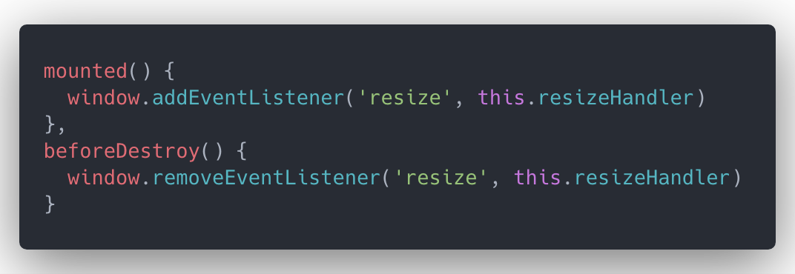

react 在新版本中也加入了useEffect，将以前的多个 life-cycles 合并、重组，使逻辑更加清晰，这里就不展开了。那 vue 是不是也可以这样做？我去了看了一下官方的 vue-hooks的 [源码](https://github.com/yyx990803/vue-hooks/blob/master/index.js) 发现了一个新的 api：$on('hook:xxx')。有了它，我们就能将之前的代码用更简单和清楚地方式实现了。

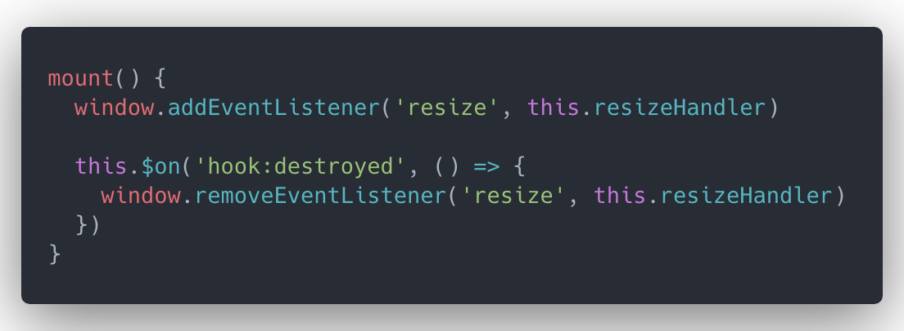

和 react 的useEffect有异曲同工之妙。

而且我们有了这个 api 之后，能干的事情还不止这个。有时候我们会用一些第三方组件，比如我们有一个编辑器组件（加载比较慢，会有白屏），所以我们在它渲染完成之前需要给它一个占位符，但可能这个组件并没有暴露给我们这个接口，当然我们需要修改这个组件，在它创建的时候手动 emit 一个事件出去，然后在组件上监听它，比如：

